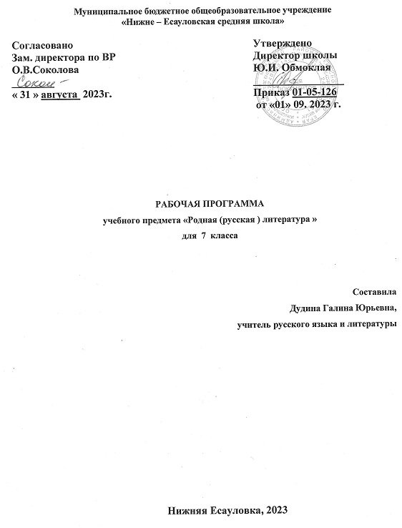

**ПОЯСНИТЕЛЬНАЯ ЗАПИСКА**

Рабочая программа учебного курса «Родная литература (русская)» для 7 класса составлена в соответствии с Федеральным государственным образовательным стандартом основного общего образования (новая редакция), в котором определены цели изучения предметной области «Родной язык и родная литература» и Примерной программы учебного курса «Родная литература (русская)» для 5-9 классов. Рабочая программа ориентирована на использование учебника «Родная русская литература», 7 класс. О.М. Александрова, М.А. Аристова, Н.В. Беляева, Н.Н. Добротина, Ж.Н. Критарова, Р.Ф. Мухаметшина и др. М.: Просвещение.

**Место учебного курса «Родная литература (русская)»**

Программа учебного предмета «Родная литература (русская)» для 7 класса и рассчитана на 17 часов.

|  |  |  |
| --- | --- | --- |
| Класс | Количество часов в неделю | Количество часов в год |
| 7 | 0,5 | 17 |

**ПЛАНИРУЕМЫЕ РЕЗУЛЬТАТЫ ОСВОЕНИЯ УЧЕБНОГОПРЕДМЕТА**

**ЛИЧНОСТНЫЕ РЕЗУЛЬТАТЫ ОСВОЕНИЯ УЧЕБНОГО ПРЕДМЕТА:**

1. Российская гражданская идентичность (патриотизм, уважение к Отечеству, к прошлому и настоящему многонационального народа России, чувство ответственности и долга перед Родиной, идентификация себя в качестве гражданина России, субъективная значимость использования русского языка и языков народов России, осознание и ощущение личностной сопричастности судьбе российского народа). Осознанное, уважительное и доброжелательное отношение к истории, культуре, религии, традициям, языкам, ценностям народов России и народов мира.

2. Готовность и способность обучающихся к саморазвитию и самообразованию на основе мотивации к обучению и познанию; готовность и способность осознанному выбору и построению дальнейшей индивидуальной траектории образования на базе ориентировки в мире профессий и профессиональных предпочтений, с учетом устойчивых познавательных интересов.

3. Развитое моральное сознание и компетентность в решении моральных проблем на основе личностного выбора, формирование нравственных чувств и нравственного поведения, осознанного и ответственного отношения к собственным поступкам. Осознание значения семьи в жизни человека и общества, принятие ценности семейной жизни, уважительное и заботливое отношение к членам своей семьи.

4. Сформированность целостного мировоззрения, соответствующего современному уровню развития науки и общественной практики, учитывающего социальное, культурное, языковое, духовное многообразие современного мира.

5. Осознанное, уважительное и доброжелательное отношение к другому человеку, его мнению, мировоззрению, культуре, языку, вере, гражданской позиции.

6. Освоенность социальных норм, правил поведения, ролей и форм социальной жизни в группах и сообществах.

7. Развитость эстетического сознания через освоение художественного наследия народов России и мира, творческой деятельности эстетического характера.

**МЕТАПРЕДМЕТНЫЕ РЕЗУЛЬТАТЫ ОСВОЕНИЯ УЧЕБНОГО ПРЕДМЕТА:**

**Регулятивные УУД**

1. Умение самостоятельно определять цели обучения, ставить и формулировать новые задачи в учебе и познавательной деятельности, развивать мотивы и интересы своей познавательной деятельности.
2. Умение самостоятельно планировать пути достижения целей, в том числе альтернативные, осознанно выбирать наиболее эффективные способы решения учебных и познавательных задач.
3. Умение соотносить свои действия с планируемыми результатами, осуществлять контроль своей деятельности в процессе достижения результата, определять способы действий в рамках предложенных условий и требований, корректировать свои действия в соответствии с изменяющейся ситуацией.
4. Умение оценивать правильность выполнения учебной задачи, собственные возможности ее решения.
5. Владение основами самоконтроля, самооценки, принятия решений и осуществления осознанного выбора в учебной и познавательной деятельности.

**Познавательные УУД**

1. Умение определять понятия, создавать обобщения, устанавливать аналогии, классифицировать, самостоятельно выбирать основания и критерии для классификации, устанавливать причинно-следственные связи, строить логическое рассуждение, умозаключение (индуктивное, дедуктивное, по аналогии) и делать выводы.
2. Умение создавать, применять и преобразовывать знаки и символы, модели и схемы для решения учебных и познавательных задач.
3. Смысловое чтение.
4. Развитие мотивации к овладению культурой активного использования словарей, справочников, открытых источников информации и электронных поисковых систем. **Коммуникативные УУД**
5. Умение организовывать учебное сотрудничество с педагогом и совместную деятельность с педагогом и сверстниками; работать индивидуально и в группе: находить общее решение и разрешать конфликты на основе согласования позиций и учета интересов; формулировать, аргументировать и отстаивать свое мнение.
6. Умение осознанно использовать речевые средства в соответствии с задачей коммуникации для выражения своих чувств, мыслей и потребностей для планирования и регуляции своей деятельности; владение устной и письменной речью, монологической контекстной речью.
7. Формирование и развитие компетентности в области использования информационно-коммуникационных технологий .

**ПРЕДМЕТНЫЕ РЕЗУЛЬТАТЫ ОСВОЕНИЯ УЧЕБНОГО ПРЕДМЕТА**

- владеть различными видами пересказа, пересказывать сюжет;

- выявлять особенности композиции, основной конфликт, вычленять фабулу;

- характеризовать героев-персонажей, давать их сравнительные характеристики;

- находить основные изобразительно-выразительные средства, характерные для творческой манеры писателя;

- определять родо-жанровую специфику художественного произведения;

- выявлять и осмыслять формы авторской оценки героев, событий, характер авторских взаимоотношений с «читателем» как адресатом произведения;

-выражать личное отношение к художественному произведению, аргументировать свою точку зрения

- -осознавать значимость чтения и изучения родной литературы для своего дальнейшего развития; испытывать потребность в систематическом чтении как средстве познания мира и себя в этом мире, гармонизации отношений человека и общества, многоаспектного диалога;

- воспринимать родную литературу как одну из основных национально-культурных ценностей народа, как особого способа познания жизни;

- осознавать коммуникативно-эстетические возможности родного языка на основе изучения выдающихся произведений культуры своего народа, российской и мировой культур

**Формы организации учебного процесса**: классно-урочная, а также дифференцированная и индивидуальная, самостоятельная, парная и групповая работа; индивидуальный, фронтальный, комбинированный опросы, элементы программированного обучения (алгоритмы, перфокарты). В конце изучения курса предусмотрена контрольная работа.

**Виды и формы контроля**:

• письменный ответ на вопрос;

• презентации;

• сочинение на литературоведческую тему;

• проект.

1. **Содержание учебного предмета «Родная литература (русская)».**

**1. Россия – Родина моя (5 ч)**

«Преданья старины глубокой»: песня русская – душа народная (Русские народные песни «На заре то было, братцы, на утренней…», «Ах вы, ветры, ветры, буйные…»);

«Преданья старины глубокой»: старая песня на новый лад (А.С.Пушкин «Песни о Стеньке Разине», «И.З.Суриков «Я ли в поле да не травушка была…», А.К.Толстой «Моя душа летит приветом…»);

Города земли Русской: Сибирью прирастает земля Русская (В.Г.Распутин «Сибирь, Сибирь…», А.И.Солженицын «Колокол Углича»);

Родные просторы: русское поле (И.С.Никитин «Поле», И.А.Гофф «Русское поле»);

Родные просторы: русское поле ( Д.В.Григорьев «Пахарь»);

**2. Русские традиции (4 ч)**

Праздники Русского мира: Пасха (К.Д.Бальмонт «Благовещение в Москве», А.С.Хомяков «Кремлёвская заутреня на Пасху»);

Праздники Русского мира: Пасха (А.А.Фет «Христос Воскресе! – клик весенний», А.П.Чехов «Казак»);

Тепло родного дома: русские мастера (Р.И.Рождественский «О мастерах»);

Тепло родного дома: русские мастера (В.А.Солоухин «Камешки на ладони», Ф.А.Абрамов «Дом»);

**3. Русский характер – русская душа (8 ч).**

«Не до ордена. Была бы Родина»: на Первой мировой войне (С.М.Городецкий «Воздушный витязь», Н.С.Гумилёв «Наступление», «Война»);

«Не до ордена. Была бы Родина»: на Первой мировой войне (М.М.Пришвин «Голубая стрекоза»);

Загадки Русской души: долюшка женская (Ф.И.Тютчев «Русской женщине», Н.А.Некрасов «Внимая ужасам войны»);

Загадки Русской души: долюшка женская (Ю.В.Друнина «Запас прочности», «И откуда вдруг берутся силы…»);

Загадки Русской души: долюшка женская (Ф.А.Абрамов «Золотые руки»);

О ваших ровесниках: взрослые детские проблемы (Н.Н.Назаркин «Изумрудная рыбка», «Ах, миледи!», «Про личную жизнь»);

О ваших ровесниках: взрослые детские проблемы (А.С.Игнатова «Джинн Сева»);

«Лишь слову жизнь дана…»: «Такого языка на свете не бывало…» (В.А.Рождественский «В родной поэзии совсем не старовер…»);